Mustersprachprüfung Türkisch>DE (Analyse- und Übersetzungstechniken)

Aufgabenstellung: Bitte lesen Sie den nachstehenden Text aufmerksam durch und geben den Informationsgehalt des Textes zusammenfassend auf Deutsch wieder! (min. 140-180 Wörter)

Dünya’nın Üçüncü Büyük Kentinde Bulunan 24 Yüzyıllık Mozaik Üzerinde Şaşırtan Yazı Neşeli Ol, Hayatı Yaşa!

Dünya’nın Üçüncü Büyük Kentinde Bulunan 24 Yüzyıllık Mozaik Üzerinde Şaşırtan Yazı Neşeli Ol, Hayatı Yaşa!

Roma döneminde Doğu’nun Kraliçesi olarak adlandırılan dönemin Antiocheiası, günümüzün Antakya’sında yürütülen arkeolojik kazılarda gün yüzüne çıkan mozaik şaşkınlık yarattı. Mozaiğin üstünde Grekçe ‘Neşeli ol, Hayatını Yaşa’. AA’nın bugün geçtiği haberde Antakya’da yürütülen kazı çalışmalarında üzerinde Grekçe “Neşeli ol hayatını yaşa” yazılı […]
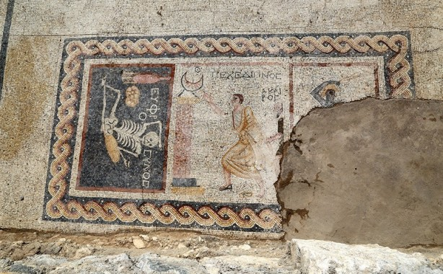Dünya’nın Üçüncü Büyük Kentinde Bulunan 24 Yüzyıllık Mozaik Üzerinde Şaşırtan Yazı
Neşeli Ol, Hayatı Yaşa!
Roma döneminde Doğu’nun Kraliçesi olarak adlandırılan dönemin Antiocheiası, günümüzün Antakya’sında yürütülen arkeolojik kazılarda gün yüzüne çıkan mozaik şaşkınlık yarattı. Mozaiğin üstünde Grekçe ‘Neşeli ol, Hayatını Yaşa’ .
AA’nın bugün geçtiği haberde Antakya’da yürütülen kazı çalışmalarında üzerinde Grekçe “Neşeli ol hayatını yaşa” yazılı mozaik bulunduğu belirtildi. Hatay Arkeoloji Müzesi Arkeoloğu Demet Kara bulunan mozaikle ilgili olarak, “Türkiye’de eşi olmayan bir mozaik. İtalya’da buna benzer bir mozaik var. Ama bu daha geniş kapsamlı. Milattan önce 3. yüzyıla ait olması açısından önemli’ dedi.
Kentte 2012 yılında teleferik projesinin yapımı sırasında tarihi kalıntıların bulunması üzerine İplik Pazarı mevkisinde başlatılan kurtarma kazısında, yeni kalıntılar tespit edildi. Hatay Arkeoloji Müzesi Arkeoloğu Demet Kara, bölgede 2012 yılında çalışma yapmaya başladıklarını, 2013’te devam ettiklerini, bu yıl da Kültür ve Turizm Bakanlığının izniyle çalışmaları yürüttüklerini söyledi. Şu an kazı yapılan alanın Roma döneminde Antiocheia olarak adlandırılan antik kentin bir mahallesinde bulunduğunu ifade eden Kara, bölgenin Orta Çağ’dan Roma Helenistik döneme kadar inen bir katmana sahip olduğunu kaydetti.
Antiocheia’nın Roma döneminde dünyanın üçüncü büyük şehri olduğuna dikkati çeken Kara, şöyle konuştu:
“Antiocheia, çok önemli zengin bir şehirdir. O dönemde kentte mozaik okulları ve Antiocheia’ya özgü darphaneler var. Gaziantep’teki Zeugma, burada yetişen ustaların yetiştirdiği kişiler tarafından yapılmış bile olabilir. Antiocheia mozaikleri dünyaçapında önemli mozaikler. Kazı alanındaki taş döşeli cadde, Kurtuluş Caddesi’nden gelen Antik Roma yoluna paralel olarak uzanmakta. Bu konuda bilimsel danışmanımız olan Mustafa Kemal Üniversitesinden Arkeoloji Bölümü Öğretim Üyesi Doç. Dr. Hatice Pamir’in Antiocheia Kenti üzerine bilimsel çalışmaları var.”
Dünyada eşi olmayan mozaiklerden birinin Hatay’da bulunduğunu ve üzerinde Grekçe, ‘neşeli ol hayatını yaşa’ yazdığını ifade eden Kara, şu bilgileri verdi:
“Doç. Dr. Pamir, onu ‘iskelet mozaik’ olarak adlandırdı ve mozaik üzerinde yaptığı bilimsel çalışma sonucunda, milattan önce 3. yüzyılda bir evin yemek salonuna ait mozaik olduğunu tespit etti. Mozaik üzerinde üç sahne var. Siyah tessara üzerine yapılmış cam mozaikler. Roma döneminde elit sınıfın arasında sosyal etkinlik olarak iki şey çok önemli. Biri hamam olayı ikincisi ise akşam yemeği. Birinci sahnede bir zenci, kürekle ateş atıyor. Bu hamamı simgeliyor. Orta sahnede ise güneş saati ve ona koşan giysili bir genç ve arkasında çıplak kafalı bir uşağı var. Güneş saati 9 ile 10 arasında. Saat 9.00 Romalılarda hamam saati. Saat 10.00’da ise akşam yemeğine yetişmek zorunda. Eğer yetişmezse çok ayıp karşılanıyor. Orta sahnede böyle bir anlatım var. Sahne üzerinde yemeğe geç kaldığını belirten bir yazı var. Diğerinde de zaman kavramını anlatan bir yazı yer alıyor. Son sahnede ise ehli keyif bir iskelet. Elinde içki kasesi yanında bir ekmek ve şarap testisi. Onun üzerindeki yazıda da Grekçe ‘Neşeli ol hayatını yaşa’ yazıyor. Türkiye’de eşi olmayan bir mozaik. İtalya’da buna benzer bir mozaik var. Ama bu daha geniş kapsamlı. Bu sahne üzerinde tek olması açısından ve milattan önce 3. yüzyıla ait olması açısından önemli.”
Kara, şu an Hatay Büyükşehir Belediyesinin desteğiyle bölgede çalışmalara devam ettiklerini kaydetti.
Aus: http://www.gazeteler.net/link.php?url=http%3A%2F%2Fwww.haber34.com%2Fkategori%2Fguncel%3Futm_source%3Dgazeteler.net-menu (Stand: 15.07.2017)

